"Москворечью - 45" праздничное мероприятие, посвященное 45-летию Творческого центра "Москворечье"
24.05.2016
26 мая с 18.00 до 21.00 в Творческом центре "Москворечье" состоится праздничное мероприятие "Москворечью - 45", посвященное 45-летнему юбилею Творческого центр "Москворечье". Для наших новых и старых друзей коллектив Творческого центра подготовил интересную и разноплановую программу, настоящий творческий фейерверк.
С 18.00 на площади перед Творческим центром гостей праздника встречает эстрадный оркестр "Мисс Джаз". В фойе 1-го этажа развернется настоящая творческая лаборатория, где все желающие смогут поучаствовать в мастер-классах, посмотреть слайд-шоу, презентации, видеоролики и тематические выставки о Творческом центре "Москворечье". Гости центра смогут принять участие в создании праздничной инсталляции и оставить свое поздравление в "Книге летописи".
А в 19.00 в большом зале Творческого центра начнется праздничный гала-концерт "Москворечью - 45" с участием коллективов и друзей центра.

Вход свободный

Каширское шоссе, 52
8-499- 324-79-33
http://dk-moskvor.ru
http://vk.com/tcmoskvor
https://www.facebook.com/tcmoscvor
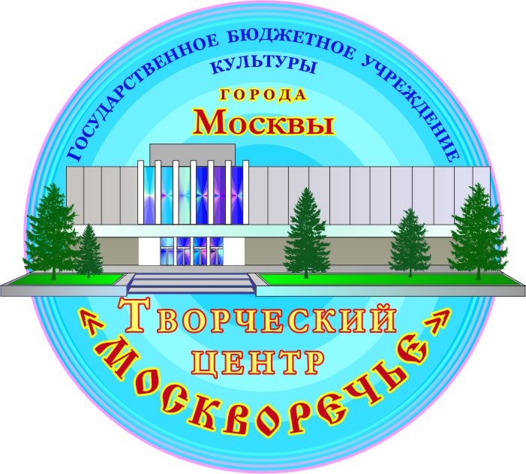

Адрес страницы: http://moskvoreche-saburovo.mos.ru/organization-of-recreational-social-and-educational-sports-and-recreational-and-sports-work-with-the/detail/3004093.html
Управа района Москворечье-Сабурово города Москвы

